|  |  |  |
| --- | --- | --- |
|  |  |  |

***Nota de premsa***

**EXPOSICIÓ   
Precursores: feminismes, càmera en mà i arxiu a l’espatlla**

**L’exposició recorre la història cultural i visual del feminisme a França als anys 1970 i 1980 a través de l’obra i la influència de tres dones: Delphine Seyrig, Carole Roussopoulos i Ioana Wieder, credores del col·lectiu Les Insoumuses**

**La mostra estarà oberta de l’11 de juliol al 17 de novembre, i estarà acompanyada d’un seguit d’activitats paral·leles, com el cicle ‘Delphine Seyrig, actriu, cineasta i activista’ el mes de setembre**

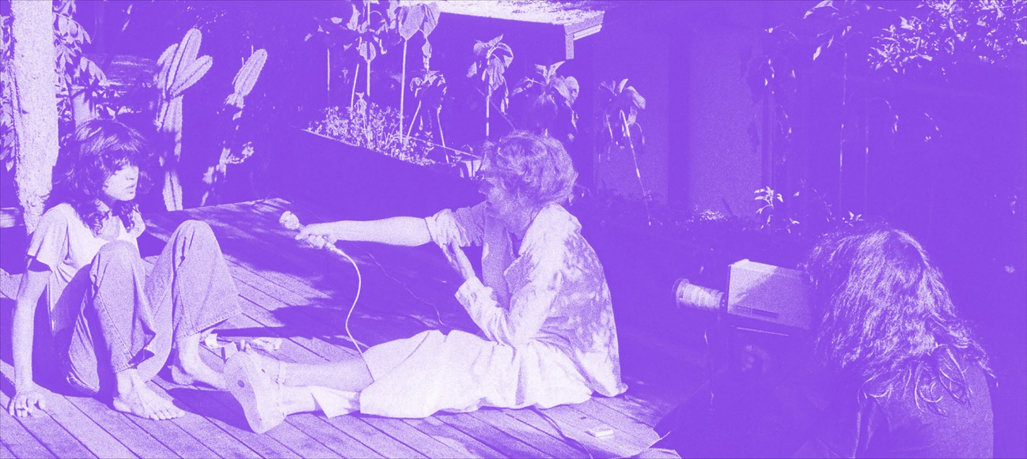

Presentada a París de setembre a desembre 2023 a la Cité internationale des arts, i adaptada per la Filmoteca de Catalunya, l’exposició recorre la història cultural i visual del feminisme a França als anys 1970 i 1980 a través de la fundació del Centre audiovisuel Simone de Beauvoir per tres dones, Delphine Seyrig, Carole Roussopoulos i Ioana Wieder, del col·lectiu Les Insoumuses, tot establint un contrapunt amb la creació contemporània.

Els vídeos de Les Insoumuses, juntament amb els d’altres cineastes i col·lectius afins, ofereixen una cartografia de les lluites del moment: del dret a l’avortament i la llibertat sexual a la guerra del Vietnam o l’antipsiquiatria, en un marc decididament internacional, i proposa un diàleg entre generacions de videastes i artistes feministes que depassa l’escena francesa. Així, la mostra es concentra en una història alternativa dels mitjans en la qual l’activisme i la cultura visual juguen un rol principal.

*Precursores: feminismes, càmera en mà i arxiu a l’espatlla* ha estat concebuda per la Cité internationale des arts de París, centre de residència d’artistes, laboratori d’idees, espai d’acollida i creació per excel·lència, i el Centre audiovisual Simone de Beauvoir de París, espai pioner per a l’arxiu, la producció i la distribució de vídeos feministes dedicats a la història de les dones i les persones queer, els seus drets, les seves lluites i les seves creacions. En la proposta que es mostra a la Filmoteca de Catalunya, les comissàries, Nicole Fernández Ferrer i Nataša Petrešin-Bachelez, incorporen algunes artistes catalanes com Eugènia Balcells, Pilar Aymerich, Fina Miralles o Mari Chordà, amb la voluntat per part de les tres institucions de treballar plegades per continuar escrivint aquesta història, que avui es prolonga gràcies a la intervenció de noves generacions d’artistes. Algunes d’elles, com Maria Klonaris i Katerina Thomadaki, Bouchra Khalili, Zanele Muholi, Rada Akbar, Paula Valero Comín o les integrants del col·lectiu Chimurenga, han estat residents a la Cité internationale des arts de París, o algunes de les seves peces formen part de les col·leccions del Centre audiovisual Simone de Beauvoir a París, com per exemple Lur Olaizola o Sarah Maldoror.

La mostra està dividida en diversos àmbits temàtics: “Una història en curs’, “Apropiació feminista dels mitjans de comunicació”, “Lluites transnacionals”, “Contrarestar la normativitat” i “Pràctiques insubmises”.

En un moment en què la condició de les dones i les persones *queer* empitjora en moltes parts del món, l’exposició vol posar en valor el diàleg que s’estableix entre els treballs contemporanis i les obres històriques, imatges fetes amb les primeres càmeres i magnetoscopis portàtils que manifesten la lluita de les dones i les persones *queer* per la seva emancipació i la seva llibertat.

**Sessió inaugurals**

Dijous 11 de juliol 19.00 h  
Sala Laya

Projecció i Presentació de l’exposició

**SCUM Manifesto**   
CAROLE ROUSSOPOULOS, DELPHINE SEYRIG, 1976. Int.: Carole Roussopoulos, Delphine Seyrig. França. VOSC. 26’. Arxiu digital.

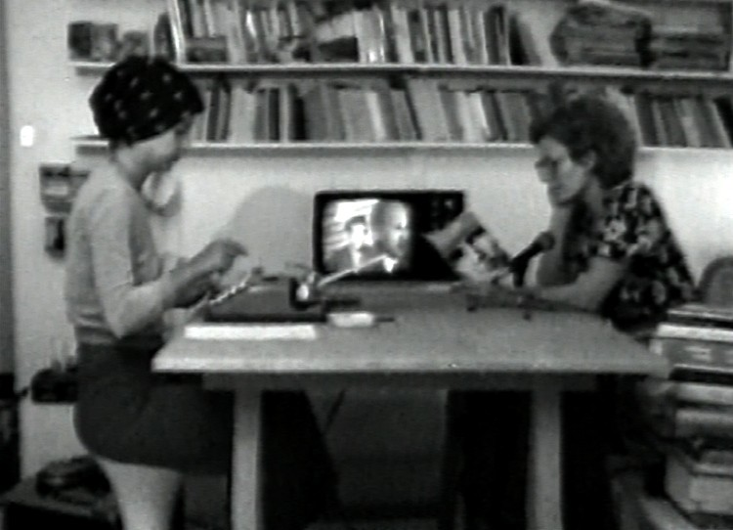El 1967 l’escriptora estatunidenca Valerie Solanas va publicar el Manifest SCUM, una crida a l’extermini del sexe masculí (SCUM, escòria en anglès, és l’acrònim de Society to Cut Up Men, ‘Societat per Esquarterar els Homes’). Aquest film escenifica el dictat d’aquest text (Seyrig llegeix i Roussopoulos escriu a màquina) mentre, de fons, un televisor emet butlletins de notícies d’una societat violenta dominada pels homes.

Presentació de l’exposició i del film a càrrec de les comissàries Nicole Fernández Ferrer i Nataša Petrešin-Bachelez.

Sessió gratuïta.

Divendres 12 de juliol 19.00 h  
Sala Laya

Xerrada

**Feminismes, vídeo i arxiu.  
L’experiència del Centre audiovisual Simone de Beauvoir**

A càrrec de Nicole Fernández Ferrer, co-presidenta del Centre audiovisuel Simone de Beauvoir i co-comissària de l’exposició “Precursores: feminismes, càmera en mà i arxiu a l’espatlla”, en conversa amb Marta Selva i Anna Solà, fundadores de Drac Màgic i la Mostra Internacional de Films de Dones de Barcelona.

Sessió gratuïta.

Si voleu cobrir informativament la inauguració de l’exposició o fer entrevistes a les comissàries, confirmeu-ho si us plau a:  
Jordi Martínez [jmartinezmallen@gencat.cat](mailto:jmartinezmallen@gencat.cat)

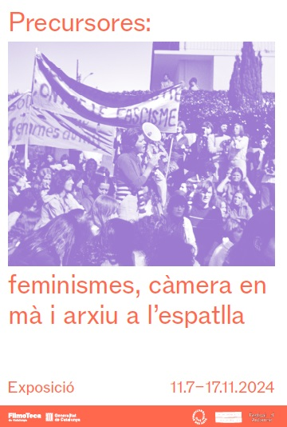

De l’11 de juliol al 17 de novembre de 2024  
Sala d’exposicions

Horaris:  
De dimarts a divendres, de 10.00h a 14.00h i de 16.00h a 21.00h   
Dissabte i diumenge, de 16.00h a 21.00h   
Entrada gratuïta

Una producció de la Filmoteca de Catalunya, a partir de l’exposició produïda per la Cité internationale des arts, en col·laboració amb el Centre audiovisuel Simone de Beauvoir, i com a part de l’edició del 2023 del Festival d’Automne de París.